UNIVERSIDAD DE LAS FUERZAS ARMADAS “ESPE”

METODOLOGÍA DE DESARROLLO DE SOFTWARE

**INTEGRANTES**: QUISPE BRYAN, LIMONES JOHN, PROAÑO JOSÉ

**GRUPO 6**

PRUEBA DE CAJA NEGRA

PROYECTO PÁGINA WEB PARA UNA PROVEEDORA DE INTERNET

VERSIÓN 2

FECHA: 04/03/2024

ING. JENNY RUIZ

PARTICIÓN DE CLASES EQUIVALENTES

|  |  |  |  |
| --- | --- | --- | --- |
| VARIABLE | CLASE DE EQUIVALENCIA | ESTADO | REPRESENTANTE |
| GMAIL | EC1: usernameBD=username | Válido | jjloldoe@gmail.com |
|  | EC2: usernameBD!=username | No válido | kbsdj; 23123, vacio |
| Nombre | EC1: nombre = nombre | Válido | Juan Perez, Pedro Lozano. |
|  | EC2: nombre! = nombre | No válido | numeros, vacio |

INTERFAZ CONTACTANOS

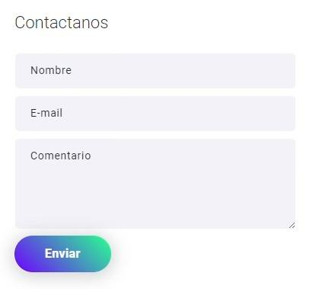

**ÉXITO**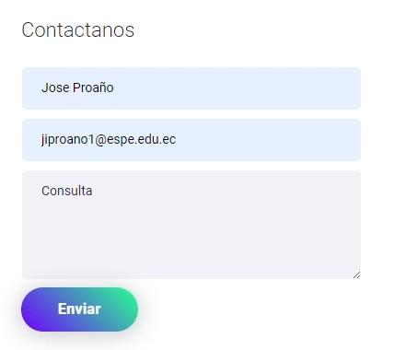



**ERROR**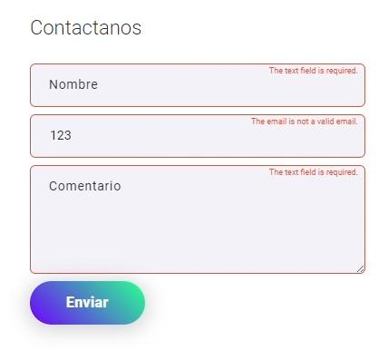





PARTICIÓN DE CLASES EQUIVALENTES

|  |  |  |  |
| --- | --- | --- | --- |
| VARIABLE | CLASE DE EQUIVALENCIA | ESTADO | REPRESENTANTE |
| GMAIL | EC1: usernameBD=username | Válido | jjloldoe@gmail.com |
|  | EC2: usernameBD!=username | No válido | kbsdj; 23123, vacio |
| Nombre | EC1: nombre = nombre | Válido | Juan Perez, Pedro Lozano. |
|  | EC2: nombre! = nombre | No válido | numeros, vacio |

INTERFAZ COTIZAR

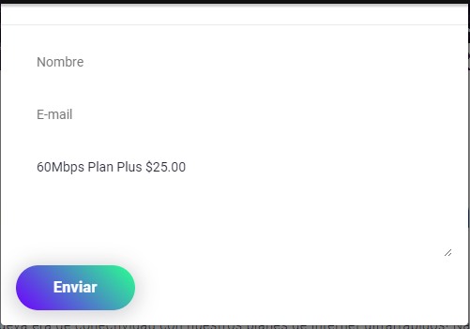

**ÉXITO**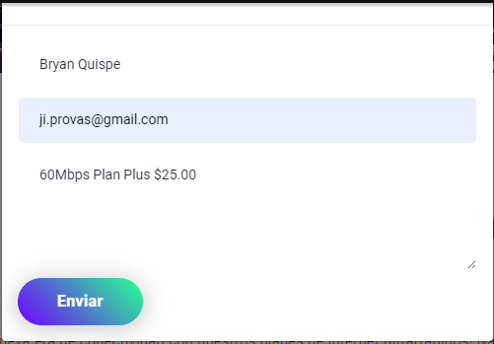





**ERROR**

